Informasjon fra NFF
Sprengning av fjell i nabolaget

Introduksjon
Fjellsprengning er noe som ofte kan oppleves som ubehagelig. Kraftige smell og rystelser i grunnen kan oppleves svært skremmende for både mennesker og dyr. I dette informasjonsskrivet vil Norsk forening for fjellsprengningsteknikk forsøke å forklare hva man kan forvente seg når det skal sprenges i nabolaget ditt.
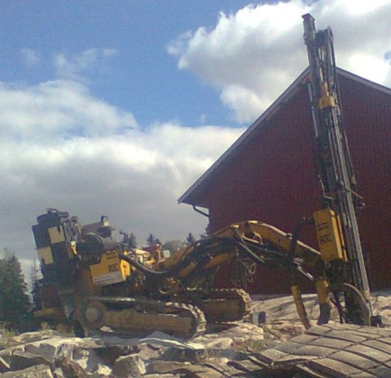
Boring i fjell
Boring i fjell gjøres med kraftige og støyende maskiner. Lyd fra boret som slår i fjellet forplanter seg i grunnen og inn i bygninger. Boret produserer støv (borkaks) som samles av en støvsuger og deponeres på bakken. Mengdene er så store at produsenter av borerigger dessverre ikke har funnet praktiske løsninger for oppsamling av støvet. På grunn av støv fra boring og sprengning, anbefaler vi ikke å henge klesvasken ute til tørk rett ved siden av arbeidene. Det kan også være lurt å oppbevare puter og liknende innendørs i anleggsperioden.

Rystelser
At det blir rystelser i grunnen ved sprengning er ikke til å unngå, men det er klare retningslinjer i Norsk Standard for fastsettelse av veiledende grenseverdier for tillatte rystelser. Det vil derfor bli satt opp rystelsesmålere på nærliggende bygninger dersom det er vurdert nødvendig. Det vil ikke være nødvendig å måle på annet enn de nærmeste bygningene da rystelsene avtar vesentlig med avstanden fra sprengningsstedet. Alle data fra målingene gjennomgås og lagres. Fra naturens side er mennesket utrustet med stor følsomhet for vibrasjoner. Vi kan merke rystelser som er flere titalls ganger svakere enn grenseverdiene. Sprengningene kan derfor oppleves som kraftige og svært ubehagelige uten at det er fare for skader på bygningen du oppholder deg i.

Detonasjonen av sprengstoffer utvikler også store mengder gass som sender en trykkbølge gjennom lufta. Trykkbølgen kan få vinduer og lette konstruksjoner til å vibrere. Belastningen er i de fleste tilfeller mindre enn ved kraftige vindkast.

Har du gjenstander du er spesielt redd for eller som du vet henger eller står utrygt, ta disse ned fra vegger og hyller, se spesielt etter i garasjen etter ting som kan falle på bilen. Husk at gjentatte små rystelser kan forskyve selv ganske tunge gjenstander litt for hver sprengning, så følg med, og sett ting på en sikker plass til anleggsarbeidene er ferdige. Ikke glem å sjekke innvendige hyller i boder og skap.

Støy
Også ved sprengning av tunneler, vil naboer kunne høre og føle tunnelarbeidene. Støyen vil avhenge av avstand og fjellforhold. Hus fundamentert på løsmasser er mindre utsatt for støy enn hus som står på fjell. Hvis fjellet er lagdelt og svakt, dempes støyen bedre enn om fjellet er hardt. Nedenfor beskrives de mest karakteristiske lydene som kan opptre i samband med tunneldriften. Vanligvis vil ca. 20 meter fjell mellom tunnelen og bygningen være nok til at kun vibrasjonene fra sprengningene merkes.

Lyd | Varighet | Arbeidsoperasjon
«Knatring» | Pågår i 5–6 sekunder.  Uregelmessig frekvens | Sprengning
«Hamring» | 2–4 støt pr. sekund.  Pågår i ca. 30–60  minutter. | Rensk (gravemaskin med hydraulisk hammer)
«During» | Svak, jevn summelyd  som kommer og går i  1–3 timer. | Boring for sprengning,  injeksjon eller installering  av bolter

Varsling
Avfyring av salver varsles ved bruk av kraftig sirene i ca. 1 minutt. Sirenen slås av først etter avfyring av salve. Det forekommer dessverre forskjellige sirener i bruk for tiden pga endret regelverk og treghet i å tilpasse seg dette. I hovedsak tre sirener er i bruk:
- Langtrukken sirene som avsluttes med tre korte støt (gammel/ mest kjent)
- Pulserende/støtende sirene som avsluttes med et langtrukket støt (gammel)
- Sirene med korte støt (ny og den som er i gjeldende regelverk)

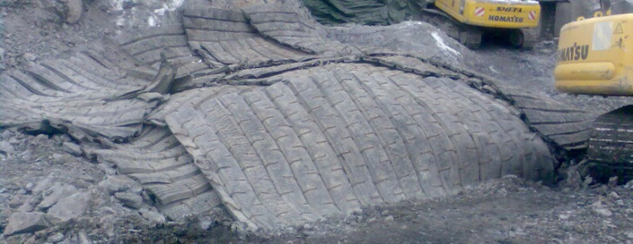

Sprutfare
Det blir benyttet store og tunge matter for å dekke til salvene og det blir satt ut vakter for å hindre personer å komme for nær ved avfyring av salver. Det er likevel viktig å være klar over at all sprengning innebærer fare for steinsprut. Det er derfor lurt at du trekker deg innendørs og unngår å gå til vinduet for å se på, når du hører varselsignalet. Er du ute, forhold deg til anvisning fra vakter.

Har du/dere dyr?
Mange dyr, særlig hunder, er svært vare for rystelser og kraftige smell. Ikke etterlat de alene hjemme før du er sikker på at det går greit.

Har du/dere utstyr som er svært sensitive for vibrasjoner?
En del installasjoner og teknologisk utstyr tåler lite vibrasjoner. Dersom du har noe der du er kjent med at dette kan være et problem, ta kontakt med utbyggerne snarest og innen varslet oppstart tidspunkt for en avklaring så eventuelle tiltak kan vurderes.

Har du spørsmål?
Ved spesielle anledninger, selskap, møter eller lignende, kan det være lurt å ta kontakt med utbyggerne på forhånd, det kan være dere kan bli enige om et opplegg som tar hensyn til dette. Dette er enklere ved mindre prosjekter enn store prosjekter med mange involverte.

Hvis skader skulle oppstå
Dersom du oppdager skade på eiendommen din i løpet av anleggsperioden er det viktig at du:
- Noterer deg tidspunkt for når skaden oppsto
- Kontakter utbygger så raskt som mulig
- Ta gjerne bilder med en gang

Ytterligere informasjon
Norsk forening for fjellsprengningsteknikk kan nås på mail nff@nff.no og telefon +47 98 21 05 30. Vi hjelper gjerne til med avklaring dersom du skulle ha ytterligere spørsmål.

